附件1

手术显微镜注册技术审查指导原则

本指导原则旨在指导注册申请人对手术显微镜产品注册申报资料的准备及撰写，同时也为技术审评部门审评注册申报资料提供参考。
本指导原则是对手术显微镜的一般要求，申请人应依据产品的具体特性确定相关内容是否适用，若不适用，需具体阐述理由及相应的科学依据，并依据产品的具体特性对注册申报资料的内容进行充实和细化。
本指导原则是供申请人和审查人员使用的指导文件，不涉及注册审批等行政事项，亦不作为法规强制执行，如有能够满足法规要求的其他方法，也可以采用，但应提供详细的研究资料和验证资料。应在遵循相关法规的前提下使用本指导原则。
本指导原则是在现行法规、标准体系及当前认知水平下制定的，随着法规、标准体系的不断完善和科学技术的不断发展，本指导原则相关内容也将适时进行调整。

一、适用范围
本指导原则适用于《医疗器械分类目录》（国家食品药品监督管理总局公告2017年第104号）中涉及在显微手术和诊断治疗时用于观察的手术显微镜，管理类别为二类，产品分类编码为06—13—04（医用成像器械—光学成像诊断设备—手术显微镜（非眼科））、16—05—05（眼科器械—眼科治疗和手术设备、辅助器具—其他眼科治疗和手术设备）。
本指导原则不包含带有荧光造影功能的手术显微镜。

二、技术审查要点

（一）产品名称要求
手术显微镜产品的命名应采用《医疗器械分类目录》和行业标准中的通用名称：手术显微镜，或依据《医疗器械通用名称命名规则》（国家食品药品监督管理总局令第19号）采用以下命名结构：特征词+手术显微镜。
在实际应用中常采用的产品名称为：手术显微镜、眼科手术显微镜。

（二）产品的结构和组成

1.产品的结构和组成
手术显微镜通常由一个观察的光学系统、照明系统、支架、电气装置组成。可根据不同的使用要求配置各种相应的配件，如助手镜、图像采集处理系统等。

2.组成单元结构/功能描述
2.1观察的光学系统
观察的光学系统由物镜、可变放大率的光学系统、镜管和目镜组成。
2.2照明系统
一般由钨丝灯泡、卤素灯泡、LED灯、氙灯作为光源。通过导光束及其他光学元件组成照明系统，有同轴照明、斜照明和裂隙照明之分。
2.3支架
支架系统是仪器的支撑系统，一般电气装置设在支架中，因此支架也是仪器的电控枢纽，同时支架可以具有三维空间运动，满足手术中医生对仪器的操作要求。
2.4电气装置
用于提供设备运行所必需的电能，可控制变倍、调焦、照明亮度、X、Y轴移动、前后俯仰、左右倾斜等。
2.5相关配件（如适用）
手术显微镜可通过分光器安装助手镜、图像采集处理系统等相关配件。助手镜可配有供单眼或双眼观察的镜管，用于手术辅助。图像采集处理系统通常用于手术监视，手术图像和视频的采集及处理等。某些手术显微镜采用激光作为聚焦参考，为观察端提供焦点。

3.产品的种类划分
按设备结构形式划分：台式、立式、吊顶式和壁挂式。
按光路结构形式划分：单人双目、双人四目、多人多目。
按变倍方式划分：手动变倍、自动变倍，自动变倍和手动变倍并存。
按变倍结构划分：转鼓式变倍、连续无级式变倍。
按物镜使用划分：手术显微镜的双目光路系统共用一个大物镜的型式称为大物镜型手术显微镜；手术显微镜的双目光路系统分别配置物镜的型式称为小物镜型手术显微镜。
按工作距离划分：有级工作距离、无级工作距离。
按应用科室划分：眼科、其他科室等。

4.实例
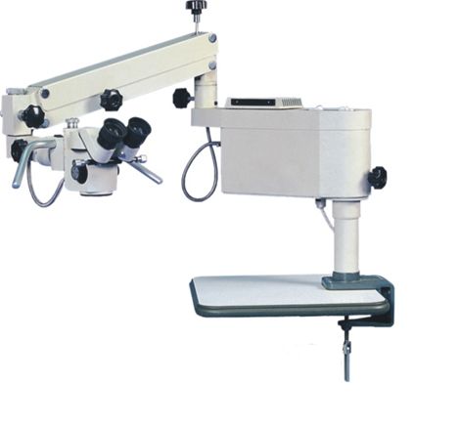
图1台式手术显微镜

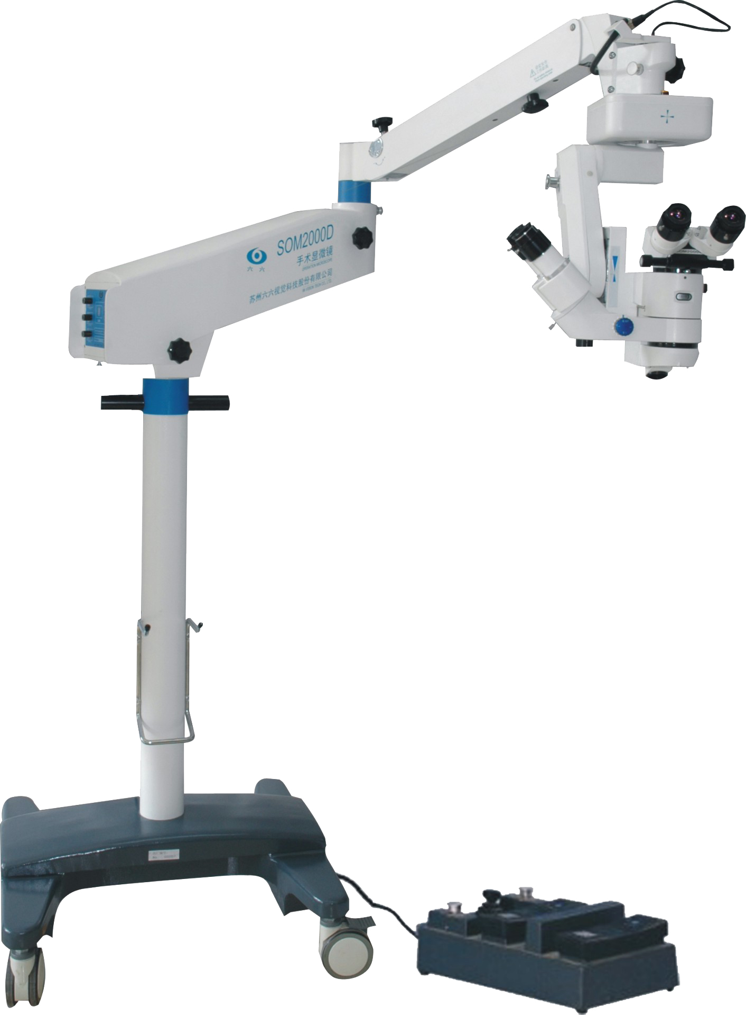
图2立式手术显微镜
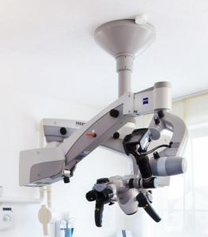
图3吊顶式手术显微镜
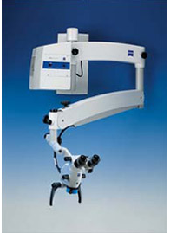
图4壁挂式手术显微镜

（三）产品工作原理/作用机理

1.工作原理
人肉眼观察物体的大小取决于物体在视网膜上的成像大小。用眼睛观察物体时，物体两端入眼光线的夹角为视角，如物体微小，视角小于2分（1/30度）就难以分辨物体的形状，必须借助光学仪器扩大视觉能力。但用简单的放大镜施行手术时，放大倍率不能过大，否则工作距离会大为缩小，过小的工作距离无法进行手术操作。显微外科手术一般要求有200mm左右的工作距离，必须用比放大镜复杂的透镜组合放置在镜筒中，将图像初步放大后，再进行二次放大，才能既有较大的工作距离，又能获得较大的放大倍率。这种结构就是众所周知的开普勒望远镜的结构，其特点是镜筒内由物镜形成的图像正好位于目镜的焦点平面上，也就是镜筒物镜的后焦点和目镜的前焦点在同一平面上重合。由两个相互分开但光学结构上完全相同的上述镜筒组成双目镜筒，以供双眼观看，才能对物体有明确的深度定位效果。在此基础上在双目镜筒内添加两个正向系统，后者一方面将上述系统产生的倒像转变为正像，另一方面还能使镜筒左右双光路的间距扩大到符合瞳距的需要。图5所示为典型的双目镜筒的光学系统。

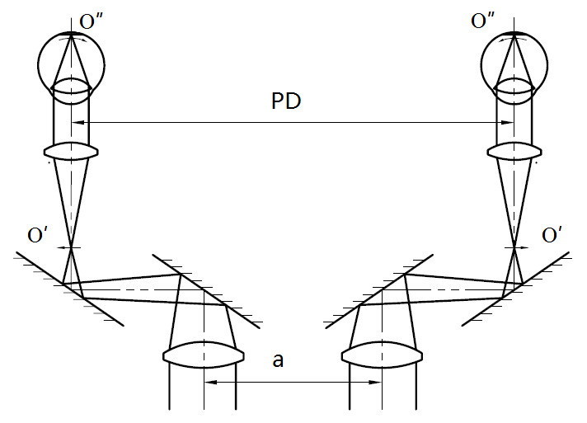
a.双目镜筒之间的距离O′.中间图像O″.在视网膜上形成的像PD.瞳距
图5双目镜筒的光学系统

由双目镜筒连同其两只镜筒物镜加转折棱镜及正像棱镜组成的手术显微镜，是光路比较简单的类型，由于这种结构有两个小物镜，所以称为小物镜型手术显微镜。小物镜型显微镜口径小，成本低，单光路为同轴成像，光学设计较简单，但结构上要求两小物镜有固定的倾斜度，难以更换不同焦距的物镜，不易改变工作距离，左右眼所观察到的物面有一定的相对倾斜。
随着显微外科不断发展提出的新要求，近年来国内外主流生产使用的都是大物镜型手术显微镜。此型是在双目镜筒下方串接一块大的物镜而成。大物镜型显微镜使用的是无穷远型的显微物镜，不受工作距离的限制，在它后面可以加入变倍系统、照明系统、分光器等，很适合手术显微镜的需要。采用大物镜型可以使整个系统结构紧凑，更换不同焦距的物镜比较方便，满足不同手术对不同工作距离的需要。图6所示为大物镜型手术显微镜光学结构原理图，图中结构仅作参考，不代表标准配置，根据具体产品可做相应增减。

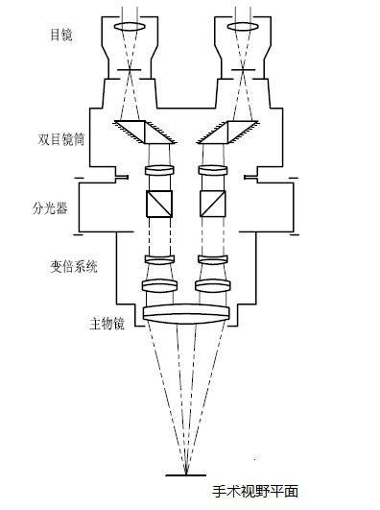
图6大物镜型手术显微镜光学结构原理图
手术显微镜的放大倍率可用下列公式计算：
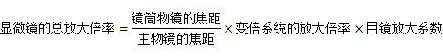
从公式可以看出，用放大倍数不同的目镜和焦距不同的物镜可以改变手术显微镜的放大倍率。此外，手术显微镜的手术视野与放大倍率成反比，即随着放大倍数的增加，手术区的实际视野将缩小，也就是说，术中如选择尽量大的放大倍数就意味着要选择尽量小的操作允许度。
手术显微镜下的视觉分辨力取决于系统的数值孔径。数值孔径是由物镜焦距和有效通光孔径决定的。一般而言，在不改变物镜焦距的情况下，手术视野平面上的照明区域与光强都不会发生改变。通过变倍系统改变系统放大倍率，则会导致放大率最大时，从目镜感受的亮度最小。当波长确定的前提下，数值孔径反映了光学系统的分辨极限。照明装置安放在显微镜内，为减少较大功率光源产生的热量对周围微细组织的灼伤，可采用可调光源及增加散热系统。

2.作用机理
因该产品为非治疗类医疗器械，故本指导原则不包含产品作用机理的内容。

（四）注册单元划分的原则和实例
手术显微镜的注册单元原则上以产品的工作原理、结构组成、性能指标和适用范围为划分依据。
1.产品光学原理不同的，应划分为不同的注册单元。如大物镜型手术显微镜和小物镜型手术显微镜应划分为不同的注册单元。
2.技术结构不同的手术显微镜应划分为不同的注册单元。如：立式手术显微镜与吊顶式手术显微镜应划分为不同的注册单元。
3.分类编码不同的手术显微镜应划分为不同的注册单元。如：用于眼科的手术显微镜与用于其他科室的手术显微镜应划分为不同的注册单元。
4.主要性能指标不能覆盖、有较大差异的，应考虑划分不同注册单元。

（五）产品适用的相关标准
表1相关产品标准
标准编号 | 标准内容
GB 7247.1—2012 | 激光产品的安全 第1部分：设备分类、要求
GB 9706.1—2007 | 医用电气设备 第1部分：安全通用要求
GB 11239.1—2005 | 手术显微镜 第1部分：要求和试验方法
GB/T 191—2008 | 包装储运图示标志
GB/T 9969—2008 | 工业产品使用说明书 总则
GB/T10050—2009 | 光学和光学仪器 参考波长
GB/T 14710—2009 | 医用电器环境要求及试验方法
GB/T 20145—2006 | 灯和灯系统的光生物安全性
YY 0505—2012 | 医用电气设备 第1—2部分：安全通用要求 并列标准：电磁兼容 要求和试验
YY 1057—2016 | 医用脚踏开关通用技术条件
YY 1296—2016 | 光学和光子学 手术显微镜 眼科用手术显微镜的光危害 （适用眼科手术显微镜）
YY/T 0316—2016 | 医疗器械 风险管理对医疗器械的应用
YY/T 0664—2008 | 医疗器械软件 软件生存周期过程
YY/T 0466.1—2016 | 医疗器械 用于医疗器械标签、标记和提供信息的符号 第1部分：通用要求
注：以上标准适用最新版本。
上述标准包括了产品技术要求中经常涉及的通用标准和方法标准。可根据产品的特点增加相关要求。
产品引用标准的审查可以分两步来进行。首先对引用标准的齐全性、适宜性和准确性来进行审查。此时，应注意标准编号、标准名称是否完整规范，年代号是否有效。
其次是对引用标准的采纳情况进行审查。即所引用的标准中适用的条款要求是否在产品技术要求中进行了实质性的条款引用。这种引用通常采用两种方式：文字表述繁多、内容复杂的可以直接引用标准及条文号；文字比较简单的可以直接引述具体要求。
若有新版的强制性国家标准和行业标准发布实施，产品的性能指标要求应执行最新版本国家标准、行业标准的要求。

（六）产品的适用范围、禁忌症
申报产品的性能参数和功能应能满足产品适用范围的要求，适用范围不应超出临床评价资料所评价的范围。
手术显微镜产品适用范围：供显微手术和诊断治疗时观察用。
禁忌症：暂未发现。

（七）产品的主要风险
主要参考YY/T 0316—2016《医疗器械 风险管理对医疗器械的应用》。风险管理活动要贯穿产品设计、生产、上市后使用及产品处理的整个生命周期。要体现注册申请人风险管理活动计划的完整性，尤其上市管理的风险分析与评价过程。对于上市前风险管理中尚未认知的风险，应在上市后开展信息收集，一旦发现异常及时进行风险评价，采取控制措施，更新风险管理文件。
手术显微镜风险分析应参考YY/T 0316—2016《医疗器械 风险管理对医疗器械的应用》行业标准相关要求，逐一进行回答，也可以用列表的方式列示。剩余风险分析时，一定要逐一确认采取风险控制措施后，会不会引入或造成更大的风险，只有新引入风险能转化为可接受风险，方能认为风险受控。手术显微镜必须进行风险与收益分析，收益大于风险时方可接受。
提供手术显微镜产品上市前风险管理报告，此报告旨在说明并承诺：
——风险管理计划已被正确地实施。
综合剩余风险是可接受的。
——已有恰当方法获得与注册申请人申报的手术显微镜产品相关和出厂后流通与临床应用的信息。
应随风险管理报告一并附上包括风险分析、风险评价、风险控制概述管理资料。至少应包括：
——产品安全特征清单；
——产品可预见危害及分析清单（说明危害、可预见事件序列、危害处境和可能发生的损害之间的关系）；
——风险评价、风险控制措施以及剩余风险评价汇报表。
对于风险分析和管理概述，应包括一份风险总结，以及如何将风险控制在可接受程度的内容。从生物学危害、机械危害、能量危害、有关使用的危害、信息危害和维护不周及老化引起的危害等方面，对产品进行全面分析并阐述相应的防范措施。

1.风险分析方法
1.1在对风险的判定及分析中，要考虑合理的可预见的情况，包括：正常使用条件下和非正常使用条件下。
1.2风险判定及分析应包括：对于患者的危害、对于操作者的危害和对于环境的危害。
1.3风险形成的初始原因应包括：人为因素，产品结构的危害，原材料危害，综合危害，环境条件。
1.4风险判定及分析考虑的问题包括：生物相容性危害；机械危害；能量危害；操作信息，包括警示性语言、注意事项以及使用方法的准确性；使用过程可能存在的危害等。

2.风险分析清单
手术显微镜产品的风险管理报告应符合YY/T 0316—2016《医疗器械 风险管理对医疗器械的应用》的有关要求，审查要点包括：
2.1产品定性定量分析是否准确（依据YY/T 0316—2016《医疗器械 风险管理对医疗器械的应用》附录C）。
2.2危害分析是否全面（依据YY/T 0316—2016《医疗器械 风险管理对医疗器械的应用》附录E）。
2.3风险可接收准则，降低风险的措施及采取措施后风险的可接收程度，是否有新的风险产生。
根据YY/T 0316—2016《医疗器械 风险管理对医疗器械的应用》附录E对该产品已知或可预见的风险进行判定，手术显微镜产品在进行风险分析时至少应包括以下的主要危害，注册申请人还应根据自身产品特点确定其他危害。针对产品的各项风险，注册申请人应采取应对措施，确保风险降到可接受的程度。

3.产品的主要危害
表2产品主要初始危害因素
通用类别 | 初始事件和环境示例
不完整的要求 | 设计参数的不恰当规范：可触及金属部分、外壳、应用部分等与带电部分隔离/保护设计缺陷，导致电击危险防护能力较低，可能对使用者或患者造成电击危害；设备插头剩余电压过高；支撑装置载荷设计不合理，固定不牢固，机械调节支撑件强度不足，立式设备脚轮锁定不良，设备稳定性差，设备面、角、边粗糙，对使用者造成机械损伤；电磁兼容性不符合要求，导致设备基本性能降低或干扰其他设备的正常工作；受潮防护能力不足，导致电击危害。  光源部件产生大量的热能，防护罩未采用隔热措施导致可接触的外表面温度过高，且未张贴警示性符号，导致高温危害；光源部件未设计过滤措施，导致光斑直射患者敏感区域（如眼底黄斑等），造成光照危害。  与人体直接接触部件材料的生物相容性问题。  随机文件中要求不恰当不规范：使用说明书未对设备正确使用的内容和执行方式、设备的维护、保养方式、方法、频次进行说明，导致设备不能正常使用。  元器件、附件或组件功能失效：光源输出异常（照度增加或减小）、图像采集异常导致设备无法获取准确的图像、控制组件（如脚控等）失灵导致操作失控和安全性能出现隐患。  寿命的结束：设备/附件的使用寿命和贮藏寿命导致设备/附件超期非正常使用、器件松动，致使关键元器件，如光源，稳定性等性能指标降低，安全性能出现隐患。  重要的安全机构未张贴警示性符号，导致误操作后的机械损伤。  适应症的缺失和对医护人员的告诫不足导致被检查者受伤。
制造过程 | 制造过程更改的控制不充分：控制程序修改未经完整、充分验证，导致设备性能参数指标不符合标准要求。  制造过程的控制不充分：生产过程关键工序控制点未进行监测，导致部件或整机不合格。  供方的控制不充分：外购、外协件供方选择不当，外购、外协件未进行有效进货检验，导致不合格外购、外协件投入生产。
运输和贮藏 | 不恰当的包装：产品防护不当导致设备运输过程中损坏。  不适当的环境条件：在超出设备规定的贮藏环境（温度、湿度、大气压力）贮藏设备，导致设备不能正常工作。
环境因素 | 物理学（如热、压力、时间）：液体、过热/冷环境可能导致设备不能正常工作。  电磁场（如对电磁干扰的敏感度）：抗电磁干扰能力差，特定环境设备工作不正常；A类设备在B类设备的环境中使用会对公共电网产生影响，干扰公共电网中其他用电设备的正常运行。  不适当的能量供应：设备的供电电压不稳定，导致设备不能正常工作或损坏、光源光照强度不稳定。
清洁、消毒 | 使用说明书中推荐的清洗消毒方法未经确认。  使用者未按要求进行防护、清洗和消毒（如：使用错误的消毒剂）
处置和废弃 | 未提供信息或提供信息不充分：未在使用说明书中对设备的废弃物处置进行提示性说明。
材料 | 生物相容性：与人体接触的部件材料选择不当可致过敏等反应。
人为因素 | 设计缺陷引发可能的使用错误。  易混淆的或缺少使用说明书：如缺少详细的使用方法、缺少必要的技术参数、缺少必要的警告说明、缺少必要的电路图和元器件清单、缺少运输和贮存环境条件的限制；设备在故障状态（如断开保护接地线、设备的元器件出现故障）下运行可产生危险警示不足；使用前未检查设备工作状态；操作说明过于复杂，不易懂；未说明如何正确维护、保养设备/附件；若需客户自行安装未详细说明装配过程和注意事项；未说明故障排除指南。  机械结构如限位、锁紧等安全装置使用程序不明确或不清晰。  悬挂额外重物，导致机器悬挂重量过载；  清洗、消毒方法不明确。  光源过热的警告不明确或不清晰。  由缺乏技术的/未经培训的人员使用：使用者/操作者未经培训或培训不足，不能正确使用和维护、保养设备。
失效模式 | 光路故障：光强度不受控、放大率不正确、成像模糊、光学元器件受潮。  软件故障：用户文档中提到的功能不可执行；无法显示图像或图像不清晰等；  机械故障：平衡、锁紧装置失效，导致机械的悬架臂突然下坠或转动关节无法锁紧。
表3危害分类、危害形成的因素、可能的后果之间的关系
危害分类 |  | 危害形成的因素 | 可能的后果
能量  危害 | 电磁能 | 使用环境内其他设备（移动电话、高频手术设备、微波手术设备等）对手术显微镜产生电磁干扰导致以下问题：电气设备输出参数（如照度）非预期增加或减小；控制组件（如工控机控制的机械组件）和显微镜变倍调焦功能突然失灵。 | 伤害患者眼睛，危害手术过程的安全进行。
能量  危害 | 电能 | 应用部分漏电流超过标准要求；绝缘失效；接地不良，对地阻抗大；应用部分与带电部分没有充分隔离；设备的电源插头剩余电压过高；机器外壳的防护罩封闭不良。 | 使用者或患者电击损伤、死亡。
能量  危害 | 热能 | 散热风扇失灵，光源处散热条件变差，长时间使用造成局部温升过高，引起组件着火；误接触高温外部。 | 引起火灾；烫伤。
能量  危害 | 机械能 | 机械调节装置松动造成悬挂臂突然下坠；平衡、锁紧装置失灵。 | 患者机械损伤。
能量  危害 | 光能 | 光斑太大或太小；光源含有紫外线成分；光源含有近红外线成分；光斑中心直射患者敏感区域。 | 可能对眼睛造成不适甚至损伤。
生物学危害 | 再次或交叉感染 | 公共场所未经清洗、消毒的与人体接触的部件引起的交叉感染。 | 患者或操作者接触部位损伤
生物学危害 | 原材料 | 手术显微镜的原材料有毒有害对人体造成的危害。 | 对人体产生潜在的危害
化学  危害 | 清洁剂或消毒剂 | 使用的清洁剂、消毒剂残留引发的危害。 | 对人体或环境产生潜在的危害
信息  危害 | 标记 | 包括标记缺少或不正确，标记的位置不正确，不能永久贴牢和清楚易认等，如可接触高温部件无警示标识；安全平衡装置无警示标识；挂接处无警示标识。 | 误接触或误操作引起烫伤或患者机械损伤。
信息  危害 | 操作说明书 | 说明书未对部件/附件安装和使用作出说明；说明书未对消毒、灭菌等维护信息作出详细说明；错误的附件安装说明；说明书对产品性能特征、适用范围、使用限制等描述不规范、不完整；说明书未对故障排查作详细说明；说明书未对合理可预见的误用进行警告。 | 非预期或超范围使用；设备不能正常工作；操作结果出现偏差，严重时延误治疗；损坏设备；使用者受到电气伤害。
操作  危害 | 非预期操作 | 意外的踩踏或地板刹车锁定装置解锁引起设备非预期性移动。 | 操作者操作失误导致被检查者损伤。
操作  危害 | 使用  错误 | 在注册申请人规定的使用环境条件外使用产品，可能造成观察误差过大。 | 损坏设备；手术无法正常进行，延误治疗；产品寿命降低，严重时导致使用者受到电气伤害。
失效产生的危害 | 贮存条件有误 | 在注册申请人规定的贮存环境条件外贮存产品。 | 可能造成产品的损坏或无法正常工作，产品寿命降低。
失效产生的危害 | 功能的丧失或损坏 | 照明光源输出不稳定，或明或暗；光路控制失效，设备照度意外增加或突然失去照明；电气控制组件失效。 | 影响手术过程的安全进行
表2、表3依据YY/T 0316—2016的附录E提示性列举了手术显微镜可能存在危害的初始事件和环境，示例性地给出了危害分类、危害形成的因素、可能的后果之间的关系，给审查人员予以提示、参考。
由于手术显微镜的原理、功能和结构的差异，本章给出的风险要素及其示例是常见的而不是全部的。上述部分只是风险管理过程的组成部分，不是风险管理的全部。注册申请人应按照YY/T 0316—2016中规定的过程和方法，在产品整个生命周期内建立、形成文件并保持一个持续的过程，用以判定与医疗器械有关的危害、估计和评价相关的风险、控制这些风险并监视上述控制的有效性，以充分保证产品的安全和有效。

（八）产品技术要求应包括的主要性能指标
产品性能指标的审查是产品技术要求审查中最重要的环节之一。
本条款给出需要考虑的产品主要技术指标，其中部分指标给出定量要求，其他性能指标因要求不统一或不是强制要求而未给出定量要求。如有附加功能，注册申请人应采用相应的标准，具体可结合注册申请人自身的技术能力，参考相应的国家标准、行业标准。注册申请人如不采用以下条款（包括国家标准、行业标准要求），应当说明理由。
手术显微镜应执行GB 11239.1—2005《手术显微镜 第1部分：要求和试验方法》的要求。

1.光学和机械性能
1.1手术显微镜的光学性能应符合表4的要求。
表4光学性能要求
序号 | 标准 |  |  |  | 要求
1 | 总放大率误差 |  |  |  | ±7.5%
2 | 左右光学系统之间的放大率差 |  |  |  | ≤1.5%
3 | 左右光学系统之间的视场应一致 |  | 在物镜像平面内垂直方向的偏移量（mm） |  | ≤0.2
3 |  |  | 水平方向的偏移量（mm） |  | ≤0.4
4 | 左右光学系统之间的焦距差 |  |  |  | DL/R≤1.5·DF
5 | 在最高放大率视场中心的分辨力不小于（线对/mm） |  |  |  | 1800·NA
6 | 左右视场之间的像倾斜差 |  |  |  | ≤2°
7 | 目镜 | 1）左右光学系统之间出射光瞳高度差（mm） |  |  | 置视度刻值在0位  ≤1.5
7 | 目镜 | 2）如使用视度，一个视度刻划的校正误差（m-1） |  |  | 零视度指示误差±0.25
7 | 目镜 | 3）瞳距最小调整范围（mm） |  |  | 55～75
7 | 目镜 | 4）视度最小调整范围 |  | 常用（m-1） | +5～-5
7 | 目镜 |  |  | 高眼点（m-1） | +2～-4
注：
允许焦平面的沿轴改变决定于：
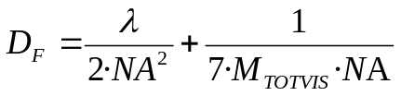……………（1）
式中：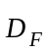——透镜的焦深，单位为毫米（mm）；
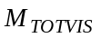——总放大率（最高值）；
——光学波长，单位为毫米（mm），按产品用途不同，依据GB/T10050-2009要求选取参考波长。
——某个光学观察系统的物镜数值孔径，单位为毫米（mm）。
这个等式的第二部分是依据眼的分辨率2′时的几何景深公式导出。
1.2成像齐焦性
手术显微镜在最高放大率时调焦清晰后，改变放大率至最低放大率，不加调焦，视场中心的分辨力应不低于20线对/mm，若最低放大率的分辨力低于该值，则应以最低放大率的分辨力为依据。
1.3视场相对允差
手术显微镜左右视场直径相对允差应不大于2.5%。
1.4视场中心偏移量
手术显微镜变换放大率后，手术显微镜视场中心的偏移量应不大于视场直径的10%。
1.5目视配套件
手术显微镜目视配套光学件的光学性能也应符合表4中序号2、3、6、7第1）项的要求，其最高放大率视场中心的分辨力不小于1500NA线对/mm；目视配套光学件或影像记录装置的视场中心与手术显微镜视场中心应重合，其偏移量应不大于手术显微镜视场直径的10%。
1.6照明装置
手术显微镜的照明装置应使视场内照明均匀、边缘整齐，并有足够的照度，其显色指数应大于85%，受照面温升转换为辐照度Ee应不超过1000W/m²。
1.7光学清洁度
手术显微镜光学系统内部应清洁，在目镜视场内不应有明显的和影响观察的麻点、划痕、气泡等疵病和附着物存在，从物镜方向观察时，不应有明显的光学零件破边、油污和附着物。
1.8噪声
手术显微镜工作时的噪声应不大于65dB。
1.9机架性能
手术显微镜的支架应稳固、运动应平稳、舒适可靠，活动环节应定位牢固。
1.10手术显微镜的脚踏开关应符合YY 1057—2016《医用脚踏开关通用技术条件》的标准要求。
1.11如配有图像采集处理系统、助手镜或其他配件，应规定产品自身功能特性要求。

2.环境试验要求
环境试验项目、试验要求和检验项目按GB 11239.1—2005中表4规定进行。

3.安全指标要求
3.1光辐射安全要求
对于非眼科手术显微镜，建议企业提供光辐射安全验证资料，推荐采用GB/T 20145—2006标准。GB/T 20145—2006标准适用于所有非相干光源含LED光源。眼科手术显微镜应符合YY 1296—2016标准要求。如产品含有激光，应符合GB 7247.1—2012的要求。
3.2电气安全要求
手术显微镜应符合GB 9706.1—2007标准要求。
3.3电磁兼容性要求
应符合YY 0505—2012中规定的要求。

（九）同一注册单元内注册检验代表产品确定原则和实例
1.典型产品应是同一注册单元内能够代表本单元内其他产品安全性和有效性的产品。
2.应考虑功能最齐全、结构最复杂、风险最高的产品。
3.注册单元内各种产品的主要安全指标、性能指标不能被某一产品全部涵盖时，则应选择涵盖安全指标、性能指标最多的产品作为典型产品，同时还应考虑其他产品中未被典型产品所涵盖的安全指标及性能指标。
4.当没有充足证据能够证明同一注册单元内不同型号规格产品之间电磁兼容性能可以覆盖时，应选取每一型号规格产品进行电磁兼容项目检测。

（十）产品生产制造相关要求
1.生产工艺过程及过程控制点
注册申请人应根据申报产品的实际情况，以流程图的形式对生产工艺过程进行详细描述，并根据流程图逐一描述其中的过程控制点。工艺流程图中的关键工序和特殊工艺应以特殊图形表示。
手术显微镜产品工艺举例说明：手术显微镜产品工艺一般包括机械加工、热处理、表面处理、光学镀膜、机械装配、电气焊接和调试、光学校准、振动和检验等工序。
注：本说明仅为资料性说明，注册申请人可根据产品情况调整产品生产工艺和过程控制点。
2.研制、生产场地情况概述
注册申请人应当对与申报产品有关的研制场地和生产场地情况进行概述，主要包括以下内容：
研制场地：地址、位置、面积、研制环境条件、研制设备、验证设备等。
生产场地：地址、位置、面积、生产环境条件、生产设备、工艺装备、监视和测量装置等。

（十一）产品的临床评价细化要求
依据《医疗器械监督管理条例》（国务院令第680号）、《医疗器械注册管理办法》（国家食品药品监督管理总局令第4号）和《免于进行临床试验的第二类医疗器械目录》（国家食品药品监督管理总局通告2014年第12号，以下简称《目录》），手术显微镜免于进行临床试验，但需按照《医疗器械临床评价技术指导原则》（国家食品药品监督管理总局通告2015年第14号）规定提供临床评价资料，具体如下：
1.提交申报产品相关信息与《目录》所述内容的比对资料，对比的内容应能说明属于《目录》中的产品。
2.提交申报产品与《目录》中境内已上市同品种医疗器械的比对说明，比对说明应当包括《申报产品与目录内境内已上市同品种医疗器械比对表》和相应支持性资料。
提交的资料应能证明申报产品与《目录》所述的产品具有等同性。
若申请注册的产品在结构组成、性能要求、制造材料、适用范围等方面与对比产品有一定的差异，则注册申请人应详细说明这些差异，并提交证明资料说明这些差异不影响等同性，同时说明差异是否会形成新的产品安全性和有效性的风险，若这种差异可能形成新的影响产品安全性和有效性的风险，则注册申请人应视风险严重程度补充临床评价资料或临床试验资料。

（十二）产品的不良事件历史记录
根据江苏省医疗器械不良反应监测数据，自2010年以来，手术显微镜的不良事件有一百多例，主要可疑不良事件及原因分析如表5所示。
表5可疑不良事件及原因分析一览表
事件序列 | 故障原因 | 损害
电气安全 | 电流不稳定、线路故障 | 灯泡熄灭
光学系统故障 | 氙灯光源本身比较白，而医生习惯性采用高亮度。 | 延误诊疗；  可能给被检查者或医生造成不适。
器件故障 | 脚踏控制工作故障 | 无法控制升降微调
设计缺陷 | 光源部分温度太高；使用时间过长，散热不畅。 | 灯泡烧毁
设计缺陷 | 运输防护故障 | 滑动轴轻微偏移

（十三）产品说明书和标签要求
产品说明书和标签的编写应符合《医疗器械说明书和标签管理规定》（国家食品药品监督管理总局令第6号）及相关标准的规定，一般应包括以下要求。

1.说明书
说明书应该清晰、简洁，应使用中文且易于被非专业人员理解的简单词语，结构严整，易于阅读，尽量使用符号或图示。
每台设备都应附带说明书，说明书应符合《医疗器械说明书和标签管理规定》（国家食品药品监督管理总局令第6号）及相关标准规定，一般应包括以下内容：
1.1产品名称：参照（一）审查；明确产品型号、规格及其代表的意义。
1.2给出注册人的名称、住所、联系方式及售后服务单位。
1.3给出生产企业的名称、住所、生产地址、联系方式及生产许可证书编号，委托生产的还应当标注受托企业的名称、住所、生产地址、生产许可证编号。
1.4给出医疗器械注册证编号及产品技术要求编号。
1.5产品性能：参照（八）审查。
1.6主要结构组成：注册申请人应规定出产品的结构组成，可参照（二）中的内容。所有配件、附件，特别是光学配件和附件的名称和型号应准确、完整（如适用）。
1.7产品适用范围及禁忌症：参照（六）审查。
1.8注意事项、警示及提示内容：应按照《医疗器械说明书和标签管理规定》中第十一条的要求进行审查；应提醒注意由于电气安装不合适而造成的危险；应给出手术显微镜与其他设备间潜在的电磁干扰或其他干扰的相关信息，以及有关避免这些干扰的建议；应给出特殊情况下（停电、意外移动等）的注意事项。
1.9安装和使用说明：注册申请人应明确产品的使用方法、明确产品安装及调试的负责方（即是否上门安装调试）；应明确需要用户自行安装部分（如可拆卸配件）的安装、调试方法及其注意事项；应明确长期停用后的使用前检查和检修程序。
1.10保养及维护方法：注册申请人应给出产品维护和保养及定期检查的方法；若有可由用户自行排除的故障，则应说明故障的种类和产生的原因及排除方法等。
1.11运输条件：注册申请人应根据产品环境试验情况，明确运输方法及条件。
1.12储存条件：注册申请人应根据产品环境试验情况，明确储存环境要求。
1.13应明确生产日期、使用期限及在预期使用及维护条件下的定期检查时间。如光源的使用期限与主机不一致，应给出光源的使用期限。
1.14应明确产品配件清单，包括配件、附属品、损耗品更换周期及更换方法的说明，如提供光源的规格信息以及更换方法等。
1.15应参照相关国家标准及行业标准中的规定，给出产品标签所用的图形、符号、缩写等内容的解释。特别是操作及控制部件附近特殊符号和可触及高温部件警告标记，应提供解释说明。
1.16清洁消毒方法：注册申请人应根据其产品情况列出产品的清洁消毒方法。
1.17明确说明书的编制和修订日期及版本号。
1.18按照GB 9706.1—2007《医用电气设备 第1部分：安全通用要求》的要求提供相应信息。
1.19按照YY 0505—2012《医用电气设备 第1—2部分：安全通用要求 并列标准 电磁兼容 要求和试验》的要求给出符合电磁兼容性方面要求的声明。
产品说明书的内容均应有明确的来源，与综述资料、研究资料等注册申报资料的内容保持一致。说明书中涉及技术内容且前述注册申报资料中未包含的，建议提交相应验证资料。

2.标签
手术显微镜的标签应符合《医疗器械说明书和标签管理规定》（国家食品药品监督管理总局令第6号）和YY/T 0466.1—2016《医疗器械 用于医疗器械标签、标记和提供信息的符号 第1部分 通用要求》及相关标准的要求。
手术显微镜的标签因位置或者大小受限而无法全部标明上述内容的，至少应当标注产品名称、型号、规格、生产日期和使用期限，并在标签中明确“其他内容详见说明书”。如使用的符号没有现有的标准，应该在手术显微镜的相关文件中对这些符号进行说明。

（十四）产品的研究要求

1.产品性能研究
应当提供产品性能研究资料以及产品技术要求的研究和编制说明，包括功能性、安全性指标（如电气安全、电磁兼容和光学安全）以及与质量控制相关的其他指标的确定依据，所采用的标准或方法、采用的原因及理论基础。应提供观察的光学系统、照明系统、电气装置等方面的详细原理图、装置图或说明。对于产品的性能指标，如有不适应的条款或标准，应当在研究资料中说明。

2.生物相容性评价研究（若适用）
应对产品中与患者和操作者接触材料的生物相容性进行评价。生物相容性评价根据GB/T 16886.1—2011《医疗器械生物学评价 第1部分：风险管理过程中的评价与试验》的标准进行。生物学评价过程中应当注重运用已有信息（包括材料、文献资料、体外和体内试验数据、临床经验）。当需要进行生物学试验时，应当由国家药品监督管理局认可的、并具有相应生物学试验资质的医疗器械检测机构进行。
生物相容性评价研究资料应当包括：
（1）生物相容性评价的依据和方法。
（2）产品所用材料的描述及与人体接触的性质。
（3）实施或豁免生物学试验的理由和论证。
（4）对于现有数据或试验结果的评价。

3.消毒工艺研究
终端用户消毒：应当明确推荐的消毒工艺（方法和参数）以及所推荐消毒方法确定的依据。

4.产品使用期限和包装研究
注册申请人应提供产品使用期限和验证报告。应基于风险分析重点考虑元器件本身的老化、使用环境如温湿度等对产品风险、收益的影响。对光源等有限次使用部件或与主机使用期限不一致的部件（如适用），应提供使用次数或使用期限的验证资料。
应对产品的包装及包装完整性提供研究资料，评价试验的有效性是对产品进行运输试验与跌落试验后都能保持工作正常且产品包装完整。
产品包装标记应符合GB/T 191、YY/T 0466.1的要求，并提供符合证据和使用期限内完整性的依据。

5.软件研究（若适用）
除某些特殊情况外，手术显微镜设备通常都带有嵌入式软件组件，对于设备的软件，应按照《医疗器械软件注册技术审查指导原则》（国家食品药品监督管理总局通告2015年第50号）的要求提供一份产品软件的描述文档。

6.光辐射安全研究（若适用）
应对产品所用光源的光危害和光辐射安全进行评价，如LED光源推荐参考GB/T 20145—2006《灯和灯系统的光生物安全性》对光源的光危害和光辐射安全进行评价。特别地，对于眼科用手术显微镜的所用光源，应按照YY 1296—2016对产品的光危害性进行评价。如产品含有激光，应对激光的安全性进行评价。

三、审查关注点
（一）审查产品名称时应注意产品名称中不应包含产品型号、规格，如：XXXX型手术显微镜。
（二）审查产品原理时应明确该产品是大物镜型手术显微镜还是小物镜型手术显微镜，并明确产品的结构形式（如台式、立式、吊顶式、壁挂式等）
（三）在审查产品技术要求时应注意该产品的安全、性能、电磁兼容性等要求应分别符合国家标准、行业标准规定的要求。注册产品应符合相关的强制性国家标准、行业标准和有关法律、法规的规定，并按国家食品药品监督管理总局公布的《医疗器械产品技术要求编写指导原则》的要求编制。
（四）在审查产品使用说明书的时候，应注意产品使用说明书内容是否符合相关法规及标准的要求。
（五）注册单元的划分应关注产品的光学原理、技术结构和分类编码等。

四、编写单位
江苏省食品药品监督管理局认证审评中心。

